В период пандемии коронавирусной инфекции особое внимание было уделено интеграции интерактивных технологий в образование. В 186 странах мира пандемия COVID-19 лишила 1,2 миллиарда детей традиционного школьного образования. Перед системой образования встала задача найти разумные, безопасные и эффективные альтернативы привычным занятиям. В этот период особенно возросла актуальность использования интерактивных технологий.
Целью применения интерактивных технологий на уроке является достижение более глубокого запоминания учебного материала через образное восприятие, усиление его эмоционального воздействия. Это происходит за счет использования видео и аудио возможностей компьютеров.
В период пандемии интерактивные технологии обучения позволили учителям погрузить учащихся в привычную атмосферу классной комнаты, не выходя из дома. Это дало возможность компенсировать учащимся недостаток общения с учителями и сверстниками. Следует отметить, что концепция образовательных технологий набирала популярность еще до COVID-19.
Педагогом-психологом Ричардом Э. Мейером разработана теория мультимедийного обучения. В ее основе лежит мнение Мейера о том, что оптимальное обучение происходит, когда визуальные и вербальные материалы представлены вместе и одновременно.
Приведем принципы применения интерактивных технологий на уроке:
- Эффект модальности. Информация закодирована как визуально, так и вербально. Это позволяет снизить когнитивную нагрузку на учащихся, в результате чего они лучше усваивают новую информацию.
- Принцип пространственной связи. Повышается качества обученности, когда слова учителя и соответствующие им визуальные изображения представлены на экране рядом.
- Принцип избыточности. Рассказ учителя должен сопровождаться анимацией. Если же добавить на экран монитора, помимо анимации, текст, ученикам будет тяжело воспринимать информацию. Преподаватель должен исключить посторонний материал.
- Принцип индивидуальных отличий. Целевые эффекты лучше воспринимают слабо эрудированные учащиеся. Учитель должен учитывать этот принцип при подготовке к уроку.
Сущность интерактивного обучения состоит в том, чтобы организовать учебный процесс таким образом, что практически все обучающиеся оказывались вовлеченными в познавательную деятельность. Использование интерактивных технологий в преподавании истории в школе позволяет решать следующие задачи:
- ученики принимают активное участие в процессе усвоения нового материала, повышается их познавательная мотивация, вырабатываются навыки самостоятельной учебной деятельности;
- повышаются навыки группового общения (круглый стол, мозговой штурм, конференция);
- учащиеся учатся работать в команде (выполнение индивидуальных и групповых проектов, деловые и ролевые игры).
Рассмотрим подробнее интерактивные технологии, которые применяются в процессе преподавания истории в школе. В первую очередь, важно упомянуть о роли мультимедийных обучающих систем. Они включают в себя материалы, направленные на изучение и закрепление знаний по курсу предмета «История» в школе. Во время урока учитель выступает в роли тьютера – помощника учащихся. В задачи тьютера входит разработка индивидуальных образовательных программ для обучающихся. Также он выступает в роли консультанта, организует коммуникацию между участниками группы, чтобы ученики обменивались друг с другом информацией.
Видеоуроки и мультимедийные презентации сопровождают объяснения учителя во время урока. Эти технологии получили широкое распространение в современных школах. Изучение истории невозможно без просмотра исторических хроник, фотографий, обучающих видео материалов. Ученики должны понимать, о чем рассказывает учитель. Информация лучше воспринимается, когда задействована слуховая и зрительная память.
Исследование восприятия человеком информации
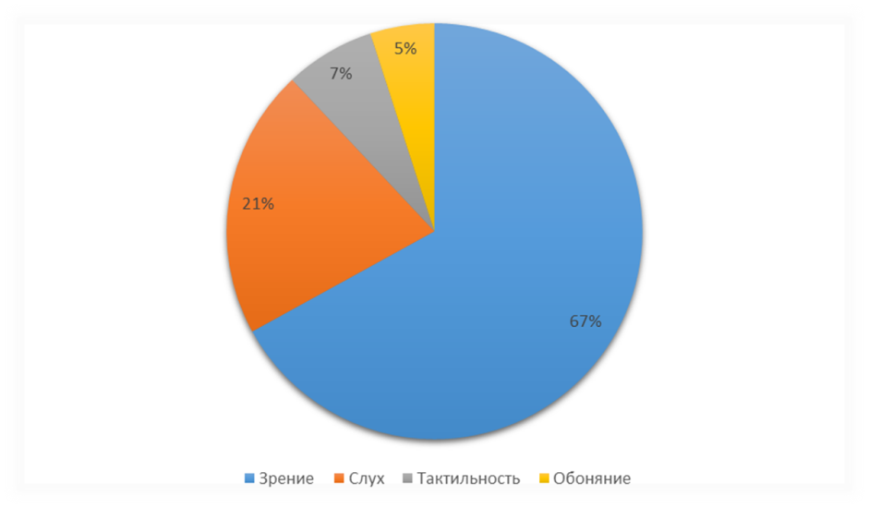

При изучении истории важным средством визуализации является презентация. Современные учебные презентации становятся уже не просто набором слайдов с картинками и текстом. Наибольшего эффекта можно добиться, создавая интерактивные презентации, с использование многочисленных технических средств (триггеры, гиперссылки, анимированные указки и т.п.).
Глубокому погружению в тему также способствует просмотр виртуальных экскурсий. Это уникальная возможность познакомиться с историческими памятниками, музейными коллекциями и архитектурными объектами, которые территориально недоступны. Крупнейшие музеи мира дают возможность познакомиться с их экспонатами, не отходя от компьютера. При изучении культуры разных стран мира, будет уместно показать ученикам виртуальную экскурсию. Это значительно расширит их знания по теме и вызовет у них интерес к уроку.
Различные виды информации позволяет сочетать работа с электронными учебниками: видео, гиперссылки, контрольные материалы. Однако практика работы с электронными учебниками не получила на данный момент широкого распространения в российских школах. Чтобы дети могли пользоваться электронным учебником, родители должны приобрести для них полноценный компьютер-планшет. Большая часть российских семей не может позволить себе эту покупку. Родители также считают, что планшет послужит дополнительным отвлекающим фактором на уроке, поэтому выступают против внедрения электронных учебников в образовательный процесс.
Для поиска дополнительной информации по истории и выполнения самостоятельной работы применяются мультимедийные энциклопедии, словари и электронные справочники. С их помощью ученики могут находить материал для выполнения творческих заданий и самостоятельного создания мультимедийных продуктов к уроку истории.
Для историка важно использовать в своей работе карты исторических событий. Создание мультимедийного слайда поможет решить конкретные задачи урока с использованием такой карты. Анимированные карты отображают события в динамике. Особенно они актуальны при изучении войн. Ученики могут видеть расположение войск противников, ход военных действий, потери и достижения сторон.
На основе вышеизложенного, выделим следующие преимущества обучения с использованием интерактивных технологий:
- Освоение и усвоение учебного материала учениками, которые выступают в роли активных участников образовательного процесса.
- За урок усваивается больший объем учебного материала.
- Ученики получают навык работы в группах.
- Учащиеся знакомятся с современными интерактивными технологиями и учатся пользоваться ими для получения дополнительной информации по предмету.
- Расширение кругозора обучающегося.
- Интерактивные технологии дают возможность постоянной коммуникации с преподавателем и делают образование более индивидуальным.
Таким образом, применение интерактивных технологий играет большую роль в преподавании истории в школе. Информация усваивается лучше, когда ученики интерактивно взаимодействуют с ней под руководством учителя.
Список литературы
- Андресен Бент Б. Мультимедиа в образовании: специальный учебный курс. Информационные технологии в образовании. 2-е изд., испр. и доп. - М.: Дрофа, 2007. - 224 с.
- Бордовский, Г.А. Использование электронных образовательных ресурсов нового поколения в учебном процессе /Г.А. Бордовский, И.Б. Готская, С.П. Ильина, В.И. Снегурова. – М: РГПУ, 2007. – 484с.
- Данилов О. Е. Организация проектной деятельности учащихся с помощью интернет-ресурсов образовательного назначения // Школьная педагогика. - 2017. №1. С. 50-57.
- Дендев Б. Информационные и коммуникационные технологии в образовании. Монография / Под.редакцией: Бадарча Дендева. - Институт ЮНЕСКО по информационным технологиям в образовании. М.: ИИТО ЮНЕСКО, 2013. – 320 с.
- Смирнов А.В. Что такое мультимедиа? // Наука и школа. 2006. №4.

